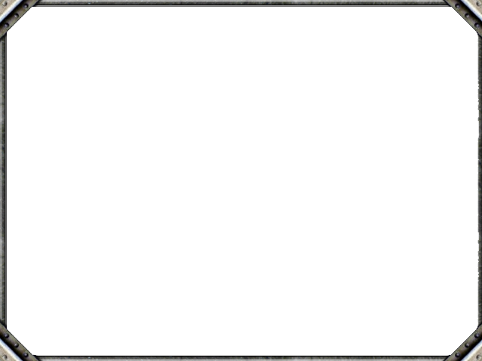





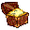

Indice generale
Benvenuti in NumbeRun 3
Introduzione 3
Operazioni preliminari 3
Installazione 3
Avvio del gioco 3
Menù principale 4
Scelta del personaggio 4
Schermate del gioco 5
Schermata dell’avventura 5
Gli oggetti di sfondo 6
Gli antagonisti - GrumRun 6
Il protagonista - FiveRun 7
Appendici 7
Controlli predefiniti 7
Requisiti di sistema 8
Risoluzione dei problemi 8
Errore njpadyxeqiebvhz5waqljbousqcz2x5l 8
Errore system.io.filenotfoundexception 9
Assistenza ai Clienti RPGames 9

- Benvenuti in NumbeRun
Complimenti per aver scelto NumbeRun! Questo è un rompicapo per PC con sistema operativo Windows XP SP2.
FiveRun è tornato in una versione tutta nuova, accompagnato dalla sua amica.
Aiutali a fuggire dalle terre di DarkRun e a scappare dai suoi scagnozzi che continuamente gli danno la caccia. Anche loro si sono rafforzati nel corso del tempo, e ora sono più numerosi e più forti.
Lanciati nel magico mondo di NumbeRun e sconfiggi una volta per tutte il famigerato DarkRun.

Introduzione
FiveRun è intrappolato nelle terre di DarkRun, un uomo tanto malvagio che
farà di tutto per non farlo uscire vivo. Il tuo compito è di aiutarlo a fuggire da queste terre private, non dimenticando però la sua missione iniziale: sottrargli
più oro possibile. FiveRun non sà nuotare quindi stai molto attento alle pozze d’acqua sparse qua e là; presta anche molta attenzione ai GrumRun, i malefici alleati di DarkRun. Loro ti danno la caccia, e non si daranno pace finché non ti avranno preso.
Per andare di terra in terra devi attraversare una porta magica, quindi fa attenzione.. c’è un meccanismo a noi sconosciuto che ti permetterà di oltrepassarla illeso; spetta a te di scoprirlo.

Operazioni preliminari

Installazione
Per installare una copia di NumbeRun sul disco rigido, lanciare in esecuzione il file di setup del medesimo gioco. Seguire passo a passo le istruzioni proposte dal wizard dell’installazione.

Avvio del gioco
Al termine dell’installazione, fare clic sull’icona NumbeRun per avviare il programma. Dopo la scritta iniziale del titolo del prodotto, sarà effettuata l’apertura del gioco, in modalità off-line (vedi punto). Si aprirà così a voi il menù principale, da cui sarà possibile selezionare una delle cinque opzioni di base del gioco

  - Menù principale
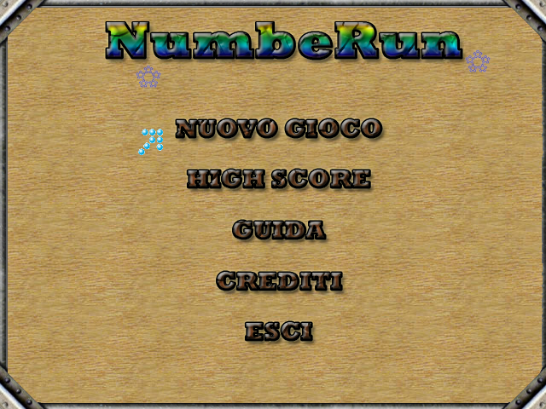
Nuovo Gioco: questa opzione consente di avviare una nuova partita da zero. Selezionando Nuovo Gioco, si apre la schermata di Scelta del personaggio, nella quale è possibile scegliere il personaggio da utilizzare nella missione. Dopo aver scelto il personaggio da utilizzare, premere il tasto Invio per iniziare a giocare.
High Score: questa opzione è disponibile solo nella modalità on-line (vedi punto ). Qui vengono mostrati i primi dieci punteggi più alti effettuati da vari giocatori. Per tornare al Menù principale premere ESC.
Guida: questa opzione permette di accedere alla schermata che mostrerà un piccolo quadro riassuntivo, dei vari oggetti presenti all’interno del gioco. Per tornare al Menù principale premere ESC.
Crediti: questa opzione consentesi visualizzare l’elenco di tutte le persone che hanno collaborato alla realizzazione di NumbeRun.
Esci: questa opzione consente di chiudere il programma.

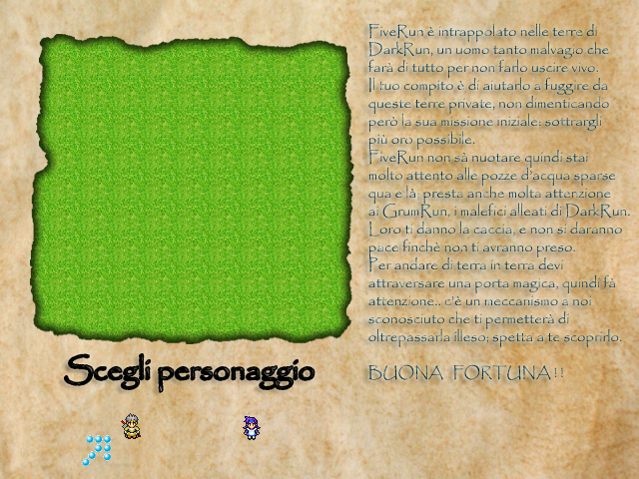
Scelta del personaggio
Una volta selezionata l’opzione Nuovo Gioco verrà a voi mostrata una nuova schermata. La scelta del personaggio è del tutto irrilevante. Qua dovete semplicemente scegliere se nel gioco sarà una protagonista o un protagonista a portare avanti la missione. Da questa schermata è anche possibile leggere la storia del gioco; il vostro scopo.

- Schermate del gioco

Schermata dell’avventura
Una volta scelto il personaggio, l’avventura può iniziare. Si entra così nella modalità di gioco in cui è possibile muoversi liberamente. Tutte le azioni di gioco avvengono nella schermata dell’avventura. La vista principale offre una panoramica del mondo circostante, oltre ad includere il ritratto del personaggio ed una serie di proprietà. Gran parte della schermata è occupata dalla finestra nella quale è possibile osservare una panoramica del mondo che vi circonda. In questa finestra sarà possibile osservare i nemici pronti ad attaccare, gli oggetti lasciati a terra pronti ad essere raccolti, le numerose insidie. Da questa finestra si può dunque osservare ciò che accade nel corso del gioco. E’ questo il concetto di “tempo reale”: il tempo del gioco scorre indipendentemente dal fatto che il giocatore interagisca (o meno) con esso.
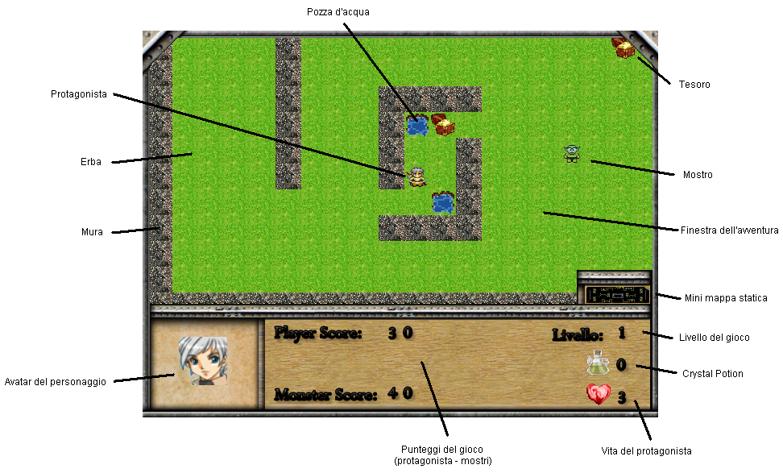
Per muoversi all’interno del gioco, è possibile utilizzare i tasti della tastiera. La mini mappa del gioco offre una minima panoramica dell’intero livello. La mappa è statica, ovvero non rivela, quindi non indica gli spostamenti degli oggetti e/o personaggi nel livello.

  - Gli oggetti di sfondo
Per ottenere ottime prestazioni nel gioco, bisogna sapere bene il significato degli oggetti del gioco, presenti in ogni livello:
 Ceppo d’erba: è possibile calpestarlo, quindi passarci sopra.
 Cespuglio: oggetto invalicabile nel gioco.
Tesoro: fonte principale del gioco, se raccolto aumenta il proprio punteggio di +10. I tesori possono essere anche raccolti dai tuoi nemici.
 Pozza d’acqua: in caso di collisione con il nostro protagonista, egli perderà una vita, dato che non sa nuotare.
 Crystal Potion: questa pozione ti permette di cristallizzare le pozze d’acqua, in modo tale da poterle attraversare illeso. La Crystal Potion una volta raccolta, si somma a quelle da te già possedute, e una volta utilizzata per una pozza d’acqua viene tolta dal tuo inventario. Il numero delle Crystal Potion da te possedute, alla fine di ogni livello, viene azzerato.
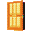 Porta: questo è il passaggio che ti permette di spostarti di livello in livello. La porta è però magica, e non si aprirà fino ad un determinato momento. Quale? Spetta a te di scoprirlo, ma stai molto attento.
 Vita: questo è l’indicatore delle vite ancora rimanenti. Ogni volta che si cade in una pozza d’acqua e non si è muniti di Crystal Potion, o si viene catturati da un mostro, il numero delle vite cala di -1.

Gli antagonisti - GrumRun
In questa nuova versione di NumbeRun, gli antagonisti si sono di molto evoluti. Non sono più quei semplici mostri verdi sempre uguali per tutto il tempo, anzi, ora più si va avanti, più la difficoltà aumenta:

Immagine | Nome |  | Immagine | Nome
 | MlaRun |  |  | PhantRun
 | TrollRun |  |  | DevilRun
 | CybeRun

  - Il protagonista - FiveRun
Il protagonista può essere o maschile o femminile. In un caso o nell’altro, il gioco non subirà neanche una modifica. Il livello di difficoltà del gioco rimane costante in ogni caso.

Ritratto | Immagine | Sesso |  | Ritratto | Immagine | Sesso
 |  | Maschio |  |  |  | Femmina

Appendici

Controlli predefiniti
Tasti | Menù | Game
↑ | Muove il cursore di selezione in alto | Muove il protagonista in alto
↓ | Muove il cursore di selezione in basso | Muove il protagonista in basso
← | non utilizzato | Muove il protagonista a sinistra
→ | non utilizzato | Muove il protagonista a destra
return | Seleziona l’opzione evidenziata dal cursore di selezione | non utilizzato
P | non utilizzato | Mette in pausa il gioco
F1 | toogle full screen | toogle full screen
esc | Permette di tornare alla selezione precedente | Torna al Menù, mettendo i pausa il gioco

- Requisiti di sistema
- Windows XP sp 2
- Microsoft .NET Framework 2.0
- Microsoft XNA Framework Redistributable 1.0

Risoluzione dei problemi

Errore njpadyxeqiebvhz5waqljbousqcz2x5l
Problema: all’avvio del gioco compare questa schermata di errore:
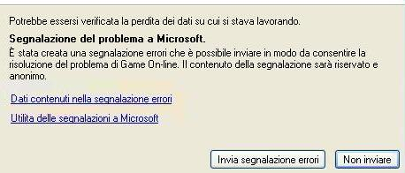

A questo punto cliccare sul link evidenziato in blu: “Dati contenuti della segnalazione di errori”.
Ora controllate il punto “P9:”, se la scritta corrisponde l’errore in esame è il seguente:
Risposta: l’errore che si è verificato indica un problema di incompatibilità del gioco con la vostra scheda video.
Da questo è possibile controllare se la vostra scheda video compare nell’elenco:
http://en.wikipedia.org/wiki/List_of_computer_games_that_require_Pixel_Shaders#Graphic_chipsets_with_pixel_shader_support
Il problema di incompatibilità è un problema piuttosto grave, dal fatto che non esiste alcuna soluzione, all’infuori di quella di cambiare scheda video.
Soluzioni: non esiste soluzione a questo problema, ma per avere maggiori informazioni contattate l’assistenza ai Clienti RPGames.

  - Errore system.io.filenotfoundexception
Problema: all’avvio del gioco compare questa schermata di errore:

A questo punto cliccare sul link evidenziato in blu: “Dati contenuti della segnalazione di errori”.
Ora controllate il punto “P9:”, se la scritta corrisponde l’errore in esame è il seguente:
Risposta: l’errore che si è verificato indica un problema di incompatibilità del gioco con la vostra scheda audio.
Soluzioni: si consiglia l’utente di scaricare dal nostro sito: http://mmorpggameonline.altervista.org/NumbeRun/index.php?mode=downloads
la versione di “NumbeRun ( no sound )”. Questa versione è completamente uguale all’altra, con l’unica differenza che è stata completamente eliminata l’inizializzazione sonora, in modo tale da non provocare errori sui computer con scheda audio non supportata.

Assistenza ai Clienti RPGames
Vi ringraziamo per aver utilizzato questo prodotto.
Se avete riscontrato dei problemi utilizzandolo, rivolgetevi al servizio assistenza tecnica di RPGames: marco153@hotmail.it
Per una maggiore efficienza, vi preghiamo di riportare i seguenti dati:
  - tipologia dell’errore o del malfunzionamento riscontrato.
  - le caratteristiche dell’hardware utilizzato
  - le versione dei driver installati
Si ricorda che questo servizio è esclusivamente inerente al supporto tecnico: non potranno essere forniti trucchi e/o soluzioni.

Notes

Notes

© 2007 RPGames Company. All Rights Reserved. RPGames, NumbeRun, and their respective logos are trademarks and/or service marks of RPGames Company in Italy and other countries. All other trademarks belong to their respective owners.

